Д-р Наџи Ибрахим Ел-Арфаџ

САМО
ЕДНА ПОРАКА!

Скопје, 2005

Наслов на оригиналот:

Dr. Naji Ibrahim Al-Arfaj
Just One Message!
Преведе од англиски
Јасмин Реџепи
Посвета
За оние што вистината
ја бараат искрено,
чесно и слободоумно!

Предговорни прашања

1. Што се подразбира под „Само Една Порака?“
2. Што вели Библијата за тоа?
3. Што вели Куранот за тоа?
4. Кое е твоето мислење за тоа?

Право во целта
По создавањето на Адам, во историјата на човештвото до луѓето била непрестано доставувана само една оригинална порака.
Значи, за да ги потсетат луѓето на неа и да ги вратат на вистинскиот пат, многу пратеници и веровесници, вклучувајќи ги Адам, Ное, Авраам, Мојсеј, Исус и Мухамед, биле испратени од Едниот Вистински Бог за да ја соопштат следнава порака:
Вистинскиот Бог е само ЕДЕН.
Обожувај Го само Него и придржувај се кон Неговите наредби.

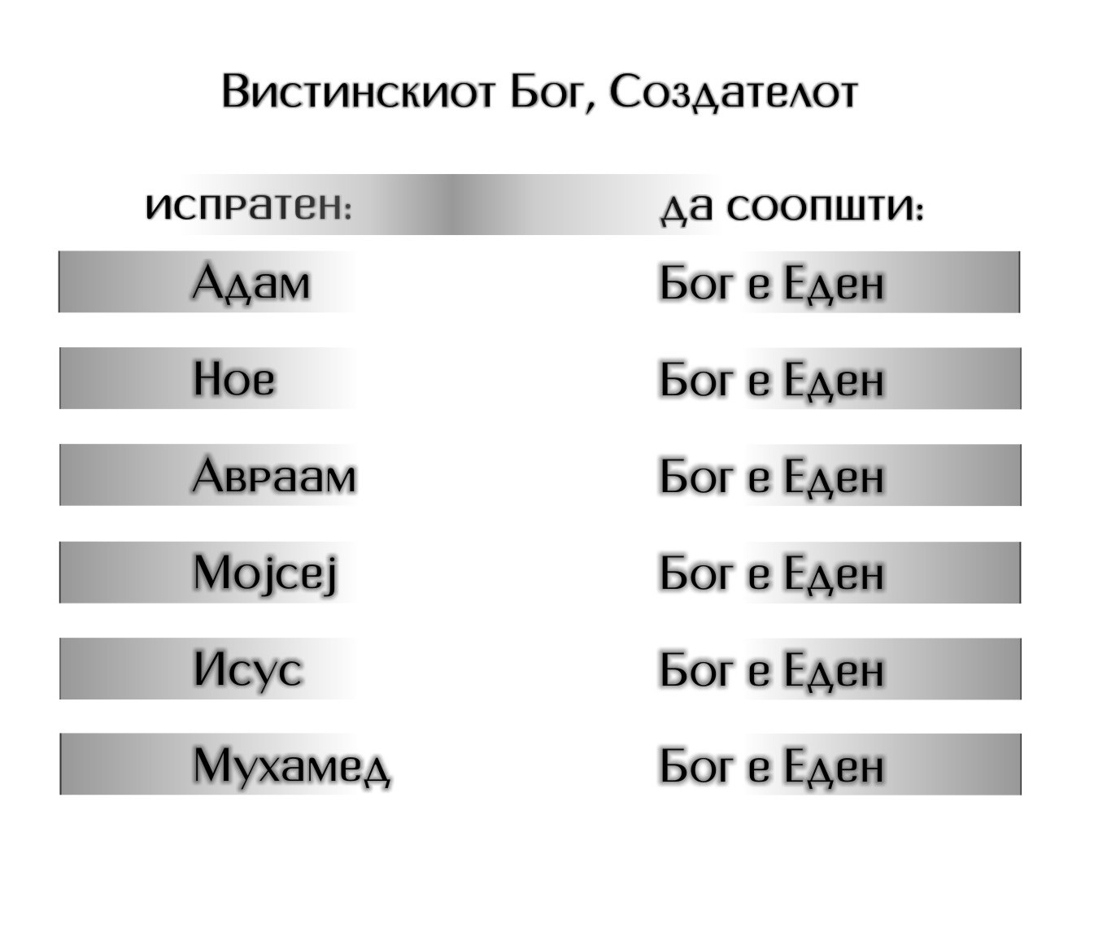
Бог овие големи пратеници, како и многу други пратеници и веровесници, ги испратил да извршат неколку задачи и мисии, меѓу кои се:
1. Да го примат упатството од Бога и да им го достават на луѓето;
2. Да ја соопштат пораката дека Бог е Еден;
3. Да бидат пример за своите народи;
4. Да им укажат на своите народи на богобојазноста и на придржувањето кон Неговите заповеди;
5. Да ги подучуваат своите следбеници на важните верски и морални принципи и овосветски работи;
6. Да ги упатуваат оние што заталкале, кои Му се непослушни на Бога или обожуваат некои други божества или идоли;
7. Да им кажат на луѓето за нивната последна дестинација (Судниот Ден) и што се води до Рајот или Пеколот.

Едниот Вистински Бог во Библијата
Стариот Завет:

,,Почуј, Израиле: Господ, нашиот Бог, е единствен Господ.“
(Повторени закони, 6:4)

,,…за да знаете и да Ми верувате, да разберете дека сум тоа Јас: пред Мене немаше Бог, и по Мене нема да има. Јас сум Господ и нема Спасител освен Мене.“
(Исаија, 43: 10-11)

,,Јас сум првиот, Јас сум и последниот; освен Мене нема Бог; зашто кој е како Мене?“
(Исаија, 44:6)

,,Нема друг Бог освен Мене, – Бог праведен и Кој спасува, нема освен Мене. Кон Мене обрнете се и ќе бидете спасени,… зашто Јас сум Бог и нема друг како Мене… пред Мене ќе се преклони секое колено.“
(Исаија, 45: 21-23)

ОВА СЕ САМО НЕКОИ ЦИТАТИ ОД СТАРИОТ ЗАВЕТ
Можеш ли да се сетиш на слични такви цитати?

Едниот Вистински Бог во Библијата
Новиот Завет:

,,И ете, еден човек, кога пристапи до него, му рече: ,Учителе добар, какво добро треба да направам за да имам живот вечен?’ А он му одговори: ,Зошто ме нарекуваш добар? Никој не е добар освен единиот Бог.’“
(Матеј, 19:16-17)

,,А животот вечен е тоа, да те познаат Тебе Единиот вистински Бог, и испратениот од Тебе Исуса Христа.“
(Јован, 17:3)

,,На Господа, твојот Бог, да Му се поклонуваш и само Нему да Му служиш!“
(Матеј, 4:10)

,,Чуј Израиле! Господ, Бог наш, е еден Господ.“
(Марко, 12:29)

,,Зашто еден е Бог, и еден е посредникот помеѓу Бога и луѓето – човекот Христос Исус.“
(1 Тимотеј, 2:5)

Можеш ли да се сетиш на некои други цитати кои потврдуваат дека
БОГ Е САМО ЕДЕН?
(А НЕ ТРОЈЦА!)

Едниот Вистински Бог во
Куранот

,,Кажи: ,Тој е Алах, Еден е! Алах е заштитник секому. Не родил и не е роден и никој не Му е рамен!‘“
(Ел-Ихлас: 1-4)

,,И Ние не испративме ниеден веровесник пред тебе, а да не му објавивме: ,Нема друг бог освен Мене, затоа само Мене обожувајте ме!‘“
(Ел-Енбија: 25)

,,Неверници се оние кои велат: ,Алах е еден од тројцата.‘ А само еден е Бог! А ако не престанат со она што го велат – казна болна ќе го стигне секој од нив кој ќе остане неверник.“
(Ел-Маида: 73)

,,Оној Кој ја направил Земјата живеалиште и Кој низ неа реки спровел и на неа планини непомични поставил и две мориња преградил. Зарем покрај Алах постои друг бог? Не постои, туку многумина од нив во незнаење живеат!“
(Ен-Немл: 61)

,,Оној Кој во темнината, на копно и на море, патот ви го покажува и Кој ветровите како радосна вест пред милоста Своја ги праќа. Зарем покрај Алах постои друг бог? Како е Алах високо над оние кои други Нему Му припишуваат!“
(Ен-Немл: 63)

,,Оној Кој сé од ништо создава, Кој потоа истото повторно ќе го стори, и Кој од небо и од земја ве снабдува. Зарем покрај Алах постои друг бог? Кажи: ,Докажете, ако вистината ја говорите!‘“
(Ен-Немл: 64)

Навистина, оваа порака која се однесува на Едноштвото на Бог (Тевхид – на арапски) е суштинската тема на Куранот.

Nie - se odnesuva na Bog. „Nie“ e voobi~aena osobenost na arapskiot govor, koristen za istaknuvawe na va`nosta na govornikot (zab. нa prev.).

